FOTO DOKUMENTASI

Guru menjelaskan simbol-simbol huruf pada anak

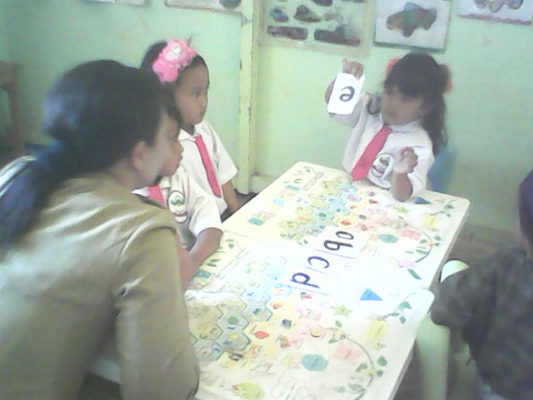
Anak didik menyebutkan symbol-simbol huruf yang dikenalnya
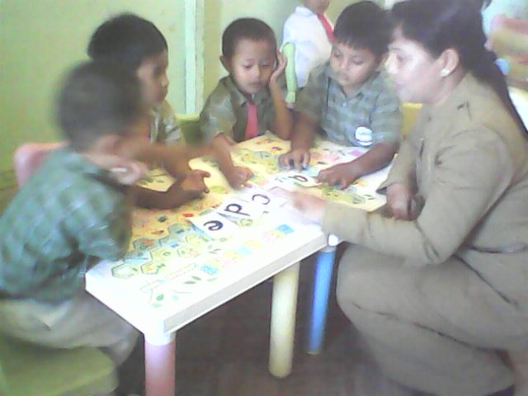
Guru membimbing anak dalam menyebutkan simbol-simbol huruf yang dikenal

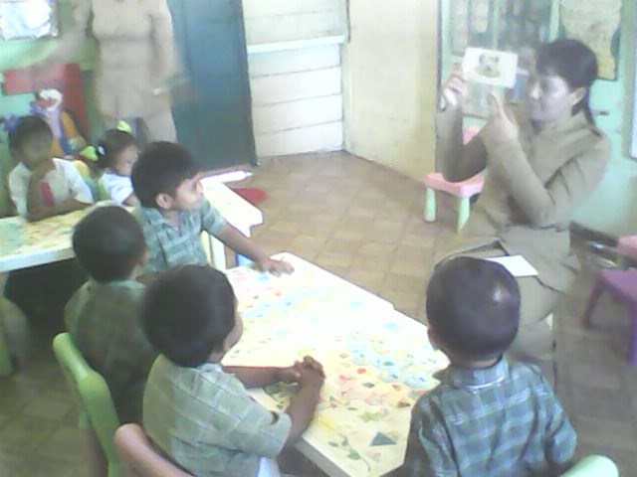
Guru meminta anak mengenal suara huruf awal dari nama benda-benda yang ada di sekitarnya

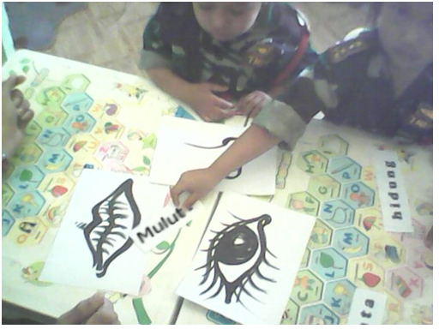

Anak didik menyebutkan kelompok gambar yang memiliki buruf - huruf awal yang sama
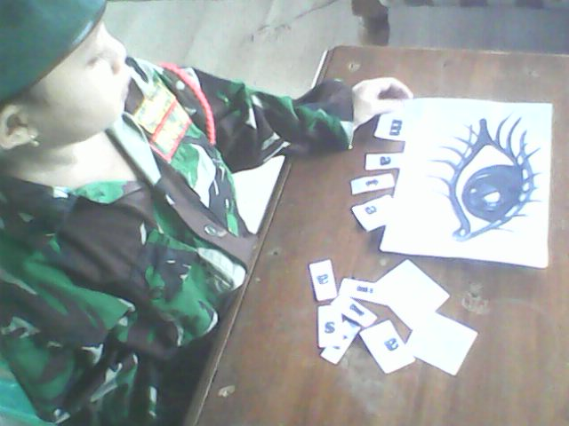
Mengevaluasi anak didik menyusun huruf menjadi kata yang sesuai dengan gambar

